ТЕХНОЛОГИЧЕСКАЯ КАРТА УРОКА
«ГИГИЕНА СЕРДЕЧНО-СОСУДИСТОЙ СИСТЕМЫ. ПРОФИЛАКТИКА СЕРДЕЧНО-СОСУДИСТЫХ ЗАБОЛЕВАНИЙ»
Киселева Алла Гейнриховна, учитель биологии
Предмет: биология
Класс: 9
Тип урока: комбинированный
Тема урока «Гигиена сердечно-сосудистой системы. Профилактика сердечно-сосудистых заболеваний»
Цель урока: изучить привила гигиены сердечно-сосудистой системы; основные заболевания сердечно-сосудистой системы, их причины и профилактику.
Задачи:
- изучить основные заболевания сердечно-сосудистой системы, их причины;
- научиться оценивать состояние сердечно-сосудистой системы своего организма;
- сформулировать основные правила профилактики сердечно-сосудистых заболеваний.
Планируемые результаты
Личностные результаты
ответственное отношение к своему здоровью и установка на здоровый образ жизни (здоровое питание, соблюдение гигиенических правил и норм, регулярная физическая активность);
осознание последствий и неприятие вредных привычек (употребление алкоголя, наркотиков, курение) для физического и психического здоровья;
сформированность навыка рефлексии, управление собственным эмоциональным состоянием;
развитие научной любознательности, интереса к биологической науке.
МЕТАПРЕДМЕТНЫЕ РЕЗУЛЬТАТЫ
выявлять дефициты информации, данных, необходимых для решения поставленной задачи;
выявлять причинно-следственные связи при изучении биологических явлений и процессов, делать выводы;
проводить небольшое исследование по установлению особенностей состояния сердечно-сосудистой системы;
самостоятельно формулировать обобщения и выводы по результатам проведённого наблюдения, владеть инструментами оценки достоверности полученных выводов и обобщений;
Коммуникативные универсальные учебные действия
1) общение:
воспринимать и формулировать суждения, выражать эмоции в процессе выполнения лабораторных работ;
выражать себя (свою точку зрения) в устных и письменных текстах;
сопоставлять свои суждения с суждениями других участников диалога, обнаруживать различие и сходство позиций;
2) совместная деятельность:
понимать и использовать преимущества групповых форм взаимодействия при решении поставленной учебной задачи;
Регулятивные универсальные учебные действия
Самоорганизация:
выявлять проблемы для решения в жизненных и учебных ситуациях, используя биологические знания;
Самоконтроль, эмоциональный интеллект:
владеть способами самоконтроля и рефлексии;
Принятие себя и других
осознанно относиться к другому человеку, его мнению;
признавать своё право на ошибку и такое же право другого;
ПРЕДМЕТНЫЕ РЕЗУЛЬТАТЫ
применять биологические термины и понятия (гигиена) в соответствии с поставленной задачей и в контексте;
выполнять лабораторную работу по физиологии;
аргументировать основные принципы здорового образа жизни, методы защиты и укрепления здоровья человека: сбалансированное питание, соблюдение правил личной гигиены, занятия физкультурой и спортом, рациональная организация труда и полноценного отдыха, позитивное эмоционально-психическое состояние;
использовать приобретённые знания и умения для соблюдения здорового образа жизни, сбалансированного питания, физической активности, стрессоустойчивости, для исключения вредных привычек, зависимостей;
создавать письменные и устные сообщения, используя понятийный аппарат изученного раздела биологии, сопровождать выступление презентацией с учётом особенностей аудитории обучающихся.

Используемый УМК: Биология. 8 класс: учеб. для общеобразовательных организаций/ В. В. Пасечник, А. А. Каменский, Г. Г. Швецов; под ред. В. В. Пасечника. – 9-е изд. – М.: Просвещение, 2020. – 256с.: ил. – (Линия жизни)
Формы обучения: фронтальная, индивидуальная, групповая.
Методы: постановка проблемной ситуации, развитие критического мышления – построение схемы «фишбоун», эксперимент, тестирование.
Технологическая карта
Этап урока | Цель этапа | Деятельность учителя | Деятельность обучающихся | Универсальные учебные действия | Промежуточный контроль
1.Организационный момент | Подготовка обучающихся к уроку | Приветствует класс, проверяет готовность к уроку, отмечает отсутствующих | Приветствуют учителя | Регулятивные: организуют рабочее место, настраивают себя на продуктивную деятельность, планируют учебное сотрудничество с учителем и одноклассниками | Волевая саморегуляция
2. Актуализация ранее усвоенных знаний | Активизация мыслительной деятельности обучающихся, выявление их уровня знаний | Ребята, сегодня мы продолжаем изучать сердечно-сосудистую систему. Для того чтобы приступить к рассмотрению нового материала, вспомним строение сердца, сосудов, механизм образования тромба. Вы будете работать в группах.  Проверяет ответы учащихся; указывает на ошибки, если имеются; просит учащихся самостоятельно их исправить | Выполняют задания в группах.  1 группа  1)Исправьте ошибки в тексте «Сосуды»  Стенки сосудов состоят из двух слоев, за исключением капилляров. Внутренняя поверхность сосудов покрыта слоем мышечных клеток. Этот слой шероховатый, что уменьшает сопротивление крови.  2)Перечислите особенности сосудов  2 группа  1)Исправьте ошибки в тексте «Образование тромба»  Тромб – это сгусток крови, образующийся при повреждении артерий. При этом разрушаются все близлежащие клетки крови, белки лимфы свертываются и, задерживая клетки крови, закупоривают сосуд  2) Какие факторы необходимы для свертывания крови.  3 группа  1)Исправьте ошибки в тексте «Сердце»  Сердце – двигатель крови и лимфы в организме. Это трехкамерный мышечный орган, расположенный в грудинной полости. Средняя масса сердца 500 г.  2) Расскажите о строении сердца.  По истечении двух минут отвечают у доски по одному представителю от группы | Регулятивные: адекватно оценивают свои знания Познавательные: выстраивают причинно-следственные связи, аргументируют свою позицию и мнение.  Коммуникативные: выражают свою точку зрения, обнаруживают различие и сходство позиций в диалоге с другими людьми | Осуществляют самопроверку, соотнося свою работу с образцом;
3. Целеполагание | Создание проблемной ситуации, осознание обучающимися недостаточности имеющихся знаний, мотивирование обучающихся на определение темы и цели урока | Итак, сердечно-сосудистая система – сложно организованная система, которая ни на секунду не прекращает свою работу в течение всей жизни человека. Каковы же резервы нашего сердца? Прослушаем сообщение учащегося  Проблемная ситуация:  Таким образом, сердце, сердечно-сосудистая система обладают очень высокими резервами. При этом болезни сердца и сосудов в нашей стране, да и во всем мире, давно вышли на первое место как причины смертности. Согласно статистике Росстата, в Тульской области в 2022 г. смертность превысила рождаемость примерно в 2,4 раза. Основная причина смертности – болезни системы кровообращения. Как вы думаете, почему?  Сегодня на уроке мы поговорим о том, как сохранить и укрепить здоровье сердечно-сосудистой системы, об основных заболеваниях ССС. Исходя из этого, сформулируйте тему и цель нашего урока. (Корректирует ответы учащихся, если это необходимо) | За 1 минуту сердце перекачивает около 6 литров крови.  За 70 лет оно перекачивает количество крови, для перевозки которого потребовался бы состав из 4 млн железнодорожных цистерн. И эта работа выполняется органом, масса которого 300 г.  При одном ударе совершается работа, с помощью которой можно поднять груз в 200 г на высоту 1 м. За 1 мин сердце подняло бы этот груз на 70 м, т. е. на высоту 20 этажного дома.  В сутки сердце делает 100 тысяч ударов, за год – почти 40 миллионов ударов, а за 70 лет 25 млрд.  Если бы можно было использовать работу сердца, то за 8 ч удалось бы поднять человека на высоту здания Московского университета (240 м), а за месяц на вершину Джомолунгмы (8848 м) – высочайшую точку земного шара!  Предполагают: много факторов, оказывающих неблагоприятное влияние на сердечно-сосудистую систему.  Формулируют тему урока «Гигиена сердечно-сосудистой системы. Профилактика сердечно-сосудистых заболеваний»  Цель урока: раскрыть вопросы гигиены сердечно-сосудистой системы. | Регулятивные: оценивают проблемную ситуацию и выдвигают гипотезы.  Познавательные: анализируют информацию, выявляют закономерности в рассматриваемых фактах, формулируют тему и цель урока.  Коммуникативные: создают сообщение, используя понятийный аппарат изученного раздела биологии, сопровождают выступление презентацией, выражают свою точку зрения, взаимодействуют с учителем и одноклассниками | Оценивание ответов
4. Построение проекта выхода из затруднения | Составление модели фишбоун – алгоритма решения проблемной ситуации | У врачей кардиологов есть выражение «сердечно-сосудистые катастрофы». Как вы думаете, что оно означает?  Прослушаем сообщение кардиолога об основных сердечно-сосудистых заболеваниях.  Изучим факторы, вызывающие сердечно-сосудистые заболевания. Основную информацию о них мы разместим в схему фишбоун, где верхние косточки – причины, нижние – факты-последствия, хвост – вывод. Необходимо сформулировать проблему. Какова она? Запишите ее в голове рыбки.  Как вы думаете, каковы причины сердечно-сосудистых заболеваний?  Вспомните, что такое гиподинамия?  В народе говорят «Движение – это жизнь». Но современная жизнь диктует свои правила. Мы используем транспорт и лифт для передвижения, бытовые приборы для работы по дому. Много сидим за компьютером или другими гаджетами. И не задумываемся о последствиях. На самом деле гиподинамия очень коварна. Каково ее влияние на сердечно-сосудистую систему? Найдите ответ на стр. 85 учебника. | Предполагают: это сердечно-сосудистые заболевания.  Сообщение учащегося в роли кардиолога о наиболее распространенных сердечно-сосудистых заболеваниях.  Самое распространенное заболевание сердца – ишемическая болезнь – возникает из-за сужения артерий, доставляющих сердечной мышце кислород и питательные вещества.  К сужению сосудов чаще всего приводит атеросклероз, развивающийся из-за жировых отложений на стенках артерий – холестериновых бляшек. Тяжелыми последствиями атеросклероза являются инфаркт миокарда или инсульт.  Инфаркт миокарда – это заболевание, при котором происходит нарушения кровоснабжения сердечной мышцы. Участок сердца не получает кислород и питательные вещества, из-за чего он отмирает.  Инсульт – заболевание, при котором происходит некроз (гибель) мозговой ткани из-за блокировки артерий, которые обеспечивают мозг кровью.  Артериальная гипертония – болезнь, при которой кровяное давление в артериях повышено. Это может привести к структурным изменениям почек, сердца, центральной нервной системы.  Схема фишбоун (зарисовывают в тетради)  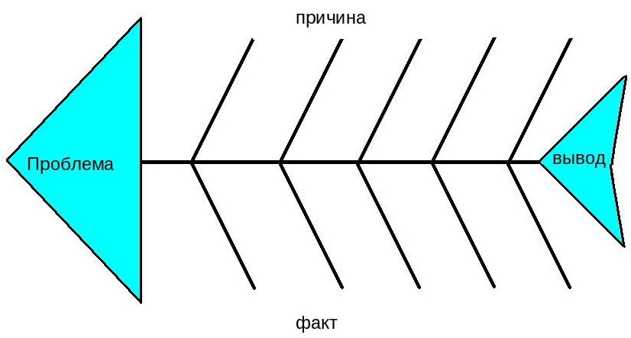  Формулируют проблему, которую записывают в схему: факторы сердечно-сосудистых заболеваний.  Предполагают: гиподинамия, стресс, курение, алкоголь, наркотики, неправильное питание, состояние окружающей среды.  Отвечают: гиподинамия – недостаточная физическая активность.  Находят ответ: Последствия гиподинамии: одышка и резкое учащение сердцебиения, боли в области сердца даже при небольшой физической нагрузке. | Регулятивные: планируют свою деятельность в соответствии с целевой установкой, устанавливают причинно-следственные связи, находят и используют информацию, выделяют главное.  Познавательные: используют свой жизненный опыт,  классифицируют элементы, анализируют информацию, выявляют закономерности в рассматриваемых фактах.  Коммуникативные: создают сообщение, используя понятийный аппарат изученного раздела биологии, сопровождают выступление презентацией, выражают свою взаимодействуют с учителем и одноклассниками | Оценивание ответов на вопросы, заполнения схемы в тетради
5. Практическая деятельность учащихся | Активизация познавательной деятельности учащихся. Смена вида деятельности в ходе лабораторной работы, снятие статического напряжения | Проверим, насколько ваша сердечно-сосудистая система подвержена гиподинамии. Проведем лабораторную работу на изучение функциональной пробы сердечно-сосудистой системы. Измерим пульс в состоянии покоя, после 10 приседаний и сравним пульс.  Результат хороший, если пульс увеличился на одну треть или меньше; удовлетворительный – если на половину; неудовлетворительный, если пульс увеличился более, чем на половину.  Поднимите руки, у кого результаты получились хорошие, удовлетворительные и неудовлетворительные? Подумайте, как это связано с вашей физической активностью? Сформулируйте вывод для схемы фишбоун.  Можно ли тренировать сердце и сосуды? Каковы правила тренировки? | Выполняют лабораторную работу: Определение пульса и числа сердечных сокращений в покое и после дозированных физических нагрузок у человека. (Приложение 1)  Формулируют предположения, затем вывод по гиподинамии для схемы фишбоун  Формулируют ответы: да, тренировки должны быть дозированными, постепенными, систематическими, соответствовать возрасту и состоянию здоровья, правильное соотношение работы и отдыха. | Регулятивные: проводят небольшое исследование по установлению особенностей состояния собственной сердечно-сосудистой системы  Познавательные: самостоятельно формулируют обобщения и выводы по результатам проведённого наблюдения,  Коммуникативные: взаимодействуют с учителем и одноклассниками | Оценивание выполнения лабораторной работы
6. Открытие новых знаний | Организация фиксации новых знаний во внешней речи и схеме фишбоун | Чтобы продолжить заполнение схемы фишбоун, просмотрим видеофрагмент, а также используем учебник и другие источники, которые есть у вас на столе.  Проверяет записи в тетради  Факторы сердечно-сосудистых заболеваний  Сформулируем вывод. Каковы меры профилактики сердечно-сосудистой заболеваний? Запишите вывод в хвостик рыбки схемы фишбоун. | Смотрят видеофрагмент https://yandex.ru/video/preview/6829985645808852840 (с 5мин50с до7мин и 8мин20с до 9мин40с)  Группы берут листочки с заданиями. Работают с учебниками и информативными карточками (Приложение 2).  Заполните схему фишбоун, используя информацию о следующих факторах:  1 группа.  - переедание, избыточный вес;  - стресс, эмоциональные перегрузки;  2 группа.  - Курение;  - Употребление алкоголя  3 группа.  - Употребление наркотиков;  - Экологические факторы.  Заполняют схему фишбоун в тетради, затем на интерактивной доске.  Причины сердечно-сосудистых заболеваний  наркотики  наркотики  Тахикардия или брадикардия, инсульт, инфаркт  Тахикардия или брадикардия, инсульт, инфаркт  Ожирение сердца, перерождение миокарда  Переедание, избыточный вес  Наркотики  Стресс  Гиподинамия  Эколог. факторы  Алкоголь  Курение  Профилактика заболеваний ССС: активный образ жизни, сбалансированное питание, отказ от вредных привычек, аутотренинг, контроль за состоянием окружающей среды.  Гипертония, гипоксия, тахикардия, пороки сердца  Гипертония, тахикардия, боли в области сердца  Развитие гипертонии, диабета, атеросклероза  Учащение сердцебиения, атеросклероз, тромбоз, ИБС  Ожирение сердца, перерождение миокарда  Снижение работоспособности сердца, атеросклероз  Тахикардия или брадикардия, инсульт, инфаркт  факты  Формулируют выводы, записывают их в хвостик рыбки схемы фишбоун: для профилактики сердечно-сосудистых заболеваний необходимо вести активный образ жизни, сбалансированно питаться, отказаться от вредных привычек, заниматься аутотренингом, следить за состоянием окружающей среды. | Регулятивные: устанавливают причинно-следственные связи; осуществляют информационный поиск  Познавательные: аргументируют основные принципы здорового образа жизни, методы защиты и укрепления здоровья человека.  Коммуникативные: выражают свою точку зрения, сопоставляют свои суждения с ответами других участников, взаимодействуют с учителем и одноклассниками | Оценивание ответов на вопросы, заполнения схемы в тетради
7. Первичное закрепление | Самостоятельная работа с самопроверкой | Проверим, как вы усвоили материал. Решите тест.  Проверьте свои ответы по эталону.  Выясняет типичные ошибки, объясняет. | Решают тестовые задания  (Приложение 3)  Осуществляют самопроверку по эталону | Регулятивные: осуществляют самоконтроль  Познавательные: анализируют и систематизируют информацию, выявляют закономерности.  Коммуникативные: обнаруживают различие и сходство позиций в диалоге с другими людьми, отстаивают свою точку зрения | Осуществляют самопроверку, соотнося свою работу с эталоном;
8. Включение знаний в систему и повторение | Повторение и закрепление изученного материала, использование его в системе изученных ранее знаний | Выполните задания в группах.  Заслушивает ответы, оценивает работу учащихся на уроке. | Выполняют задания и отвечают  1 группа  «Почини цепочку»  1.Курение – расширение кровеносных сосудов – тромбоз коронарных артерий – инсульт  2. Алкоголизм – перерождение аорты – ожирение сердца  3. Стресс – замедление сердцебиения – боли в области сердца  2 группа  «Раздели на группы»  Гиподинамия, инфаркт, аутотренинг, инсульт, миокард, наркомания, автоматия, активный образ жизни, атеросклероз, переедание, отказ от вредных привычек, систола  3 группа  «Восстанови текст»  1.Гигиена…системы включает несколько правил: активный образ жизни, умеренность в еде, ….,… .  2. Правила тренировки …: постепенность, …. .  3.Кто много лежит – у того … болит. | Регулятивные: выполняют задания учителя, оценивают правильность выполнения.  Познавательные: обощают и систематизируютинформацию.  Коммуникативные: обнаруживают различие и сходство позиций в диалоге с другими людьми, отстаивают свою точку зрения, используют преимущества групповых форм взаимодействия при решении поставленной учебной задачи | Оценивание выполнения заданий
9. Рефлексия учебной деятельности | Осознание учащимися своего психоэмоционального состояния, своей деятельности, взаимодействия с преподавателем и одноклассниками | Подведем итоги.  -Что нового вы узнали на уроке?  -Какая информация показалась вам очень важной?  -Достигли вы цели урока?  -Что у вас получилось лучше всего?  -В чем причина неудач? | Высказывают собственную позицию, соотносят ее с мнениями других | Регулятивные: оценивают усвоение материала, управляют эмоциями, уважительно относятся к мнению других людей  Познавательные: участвуют в обсуждении, осознанно строят выводы  Коммуникативные: выражают собственное мнение о качестве своей и общей учебной деятельности | Общая оценка коллективной и индивидуальной деятельности
10. Домашнее задание | Повторение и закрепление дома материала, изученного на уроке, создание предпосылок для изучения нового материала на следующем уроке | Домашние задание для всех: изучить 1 и 2п. 19 параграфа.  Подготовить сообщение «Письмо курильщику» с использованием информации, изученной на уроке. | Осознанно фиксируют информацию | Регулятивные: осознание того, что уже усвоено и что необходимо изучить.  Познавательные: структурируют задание, самостоятельно составляют сообщение
Список литературы
- Общая гигиена: учебно-метод. пособие. И.И. Бурак, Н.И. Миклис. – Витебск: ВГМУ, 2017. – 323с.
- Н.И. Коростелев. 50 уроков здоровья для маленьких и больших. – М.: Детская литература, 1991. – 151с.: ил.
- https://www.tsn24.ru/2023/12/06/297495-smertelnaya-statistika-ot-kakikh-zabolevaniy-zhiteli-tulskoy-oblasti-umirayut-chashche-/
- https://sovdok.ru/wp-content/uploads/shematicheskoe-izobrazhenie-cheloveka-i-tochki-palpacii-pulsa.jpg
- https://krastravma.ru/patsientam/poleznaya-informatsiya/eto-interesno/470-kak-pitanie-vliyaet-na-zdorove-serdtsa
- https://ru.wikipedia.org

Приложение 1.
Лабораторная работа
Определение пульса и числа сердечных сокращений в покое и после дозированных физических нагрузок у человека.

Цель работы:
-освоить пальпаторный метод измерения пульса;
-с помощью подсчета пульса научиться определять частоту сокращений сердца и делать выводы об особенностях его работы в разных условиях.

Оборудование: секундомер

Ход работы.
- Найдите в учебнике определение пульса и запишите его в тетрадь (стр.82)
- Изучите расположение точек на теле для прощупывания пульса на артериях
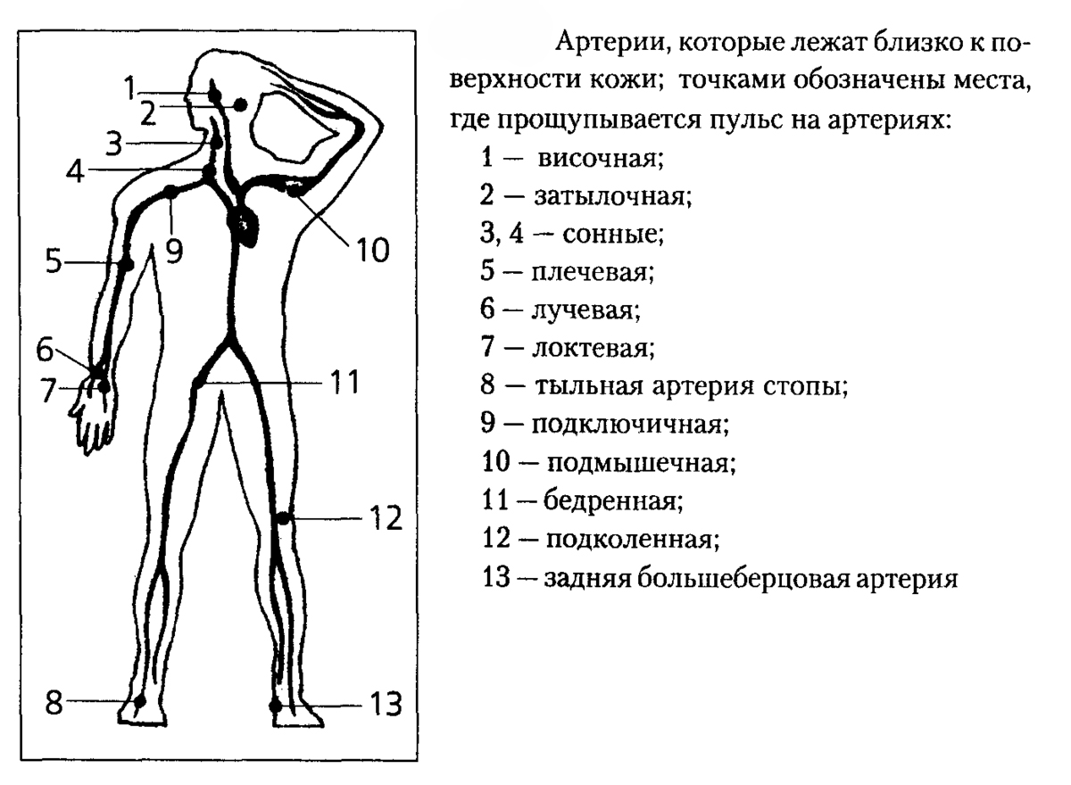
- Прощупайте пульс на лучевой артерии около кисти
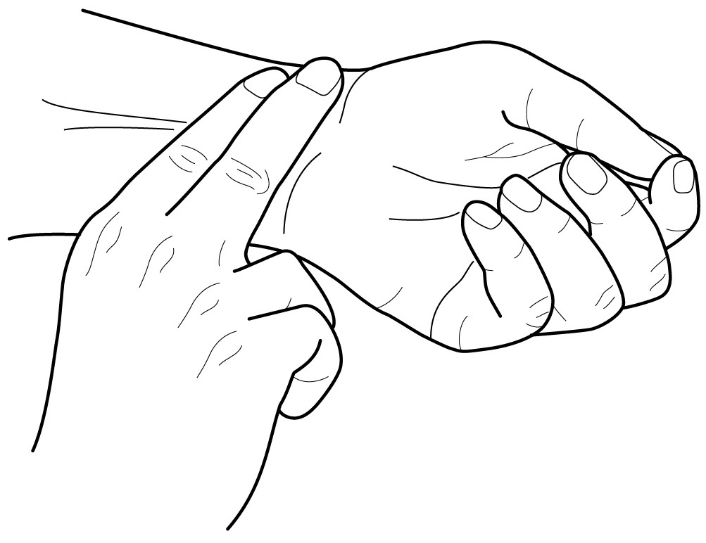
- Определите пульс и число сердечных сокращений в покое и после дозированных физических нагрузок
Измерьте пульс и частоту сердечных сокращений (ЧСС) за одну минуту в положении сидя и после 10 приседаний. Через 3 минуты сидя вновь подсчитайте пульс и определите, вернулся ли он к норме. Сделайте по 2-3 измерения. Результаты занесите в таблицу.
Число пульсовых ударов в минуту
В покое (в положении сидя) | После 10 приседаний | Через 3 минуты после приседаний

Оценка результатов. Результаты хорошие, если ЧСС после приседаний повысилась на 1/3 или меньше от результатов покое и нормализуется не позже 3 минут после окончания физической нагрузки; если наполовину – результаты средние, а если больше чем наполовину – результаты неудовлетворительные.
Вывод.
Можно ли по характеру пульсовых ударов сделать вывод о скорости, силе и ритме сердечных сокращений?
Какое практическое значение имеет умение подсчитывать пульс?
Для чего необходимо контролировать работу сердца, определять необходимый уровень физической нагрузки?

Приложение 2.
Факторы, негативно влияющие на состояние сердечно-сосудистой системы
Переедание, избыточный вес, употребление большого количества соли
Переедание, особенно продуктами, богатыми насыщенными и транс-жирами, сахаром и солью, может привести к избыточному весу и ожирению, что является весомым фактором риска для развития сердечно-сосудистых заболеваний. Избыточный вес увеличивает нагрузку на сердце и способствует развитию гипертонии, диабета. Высокий уровень холестерина повышает риск развития атеросклероза.
Стресс и эмоциональные перегрузки
На фоне стресса отмечается увеличение сердечных сокращений. Это может стать причиной ишемической болезни. Людям, склонным к переживаниям, необходимо более пристальное внимание кардиолога. Частые эмоциональные переживания ведут к повышению давления. У людей, находящихся в стрессовом состоянии, артерии становятся менее эластичными, нарушается их функция. Развивается гипертония, появляются боли в области сердца
Курение
Никотин увеличивает содержание адреналина в крови, повышает свертывание крови. Сердце курильщика вынуждено работать в режиме повышенной нагрузки (учащение сердцебиения), при этом поступление кислорода и питательных веществ к нему ограничивается из-за спазма сосудов и воздействия угарного газа. Развивается атеросклероз, тромбоз, что приводит к инфарктам и инсультам. Риск внезапной сердечной смерти у них в 4 раза выше по сравнению с некурящими. Часто у курящих людей страдают сосуды ног, развивается «перемежающаяся хромота».
Алкоголь
Алкоголь повышает давление и расстраивает тонус сосудов. Эти процессы приводят к атеросклерозу и ослаблению сосудов в целом. Перерождается мышечная ткань сердца – миокард, развивается ожирение сердца – «бычье сердце». Это способствует развитию атеросклероза, аритмии, ишемической болезни сердца.
Наркотики
Негативное воздействие на сосуды и сердце оказывают все наркотики без исключения. Независимо от вида наркотика, сердце наркомана сильно изнашивается. Развивается тахикардия, приводящая к изнашиванию миокарда, а затем – к инфаркту. Напротив, замедление сердечного ритма, снижение АД приводит к поражению коронарных сосудов, недостаточному поступлению кислорода в ткани, накоплению в клетках сердца жидкости, что в итоге заканчивается летальным исходом.
Экологические факторы
Многочисленными исследованиями доказано, что загрязнители окружающей среды способствуют развитию заболеваний, прежде всего сердечно-сосудистой системы. Так, например, угарный газ - ослабляется сердцебиение, соединения свинца способствуют развитию малокровия, гипертонии.
Внезапные изменения погоды вызывают ухудшение самочувствия у многих людей, в том числе скачки давления, особенно у гипертоников

Приложение 3
Тест «Гигиена сердечно-сосудистой системы»
1.Какой из перечисленных факторов может привести к закупорке сосудов?
а) курение;
б) избыточная масса тела;
в) наркотики;
г) все перечисленное.
2. Выберите наиболее благоприятный режим восстановления сердечной деятельности.
а) полный отдых и расслабление
б) прием пищи;
в) смена видов деятельности.
3. Соотнесите негативный фактор и его действие на сердечно-сосудистую систему.
Негативный фактор: Действие на сердечно-сосудистую систему:
1. Алкоголизм а) сужение кровеносных сосудов, кислородное голодание сердца;
2. Курение б) перерождение миокарда, ожирение сердца;
3. Гиподинамия в) тахикардия, боли в области сердца;
4. Стресс г) атеросклероз, снижение работоспособности сердца

4. Выберите верные суждения
1) Перепады атмосферного давления тренируют работу сердца и сосудов
2) Алкоголизм приводит к ожирению сердца.
3) Никотин замедляет сердцебиение.
4) Некоторые наркотические вещества благотворны для сердечно-сосудистой системы
5) Переедание способствует развитию атеросклероза, ожирению сердца.
6) Пища, богатая холестерином, приводит к развитию атеросклероза.
7) Результаты физиологического состояния удовлетворительны, если после физической нагрузки ЧСС увеличивается на половину
8) Курение может стать причиной инсульта и инфаркта.

